

РУКОВОДСТВО ПОЛЬЗОВАТЕЛЯ

«Личный кабинет»

Исполнитель: ООО «Интернет-Фрегат»

ifrigate.ru, it2region.ru
Служба поддержки: support@ifrigate.ru
Тел.: Новочеркасск 8 (8635) 22-41-10
Ростов-на-Дону: 8 (863) 270-67-42

Оглавление

1. Вход в личный кабинет 3
2. Пользовательская информация в личном кабинете 3
3. Работа с заявками в личном кабинете 4

Вход в личный кабинет
Для входа в личный кабинет инвестиционного портала Мурманской области (далее – Портал), посетителю необходимо на главной странице в верхней панели нажать «Личный кабинет». Откроется страница с формой авторизации на Портале. Необходимо ввести Ваши учетные данные − электронную почту и пароль (рисунок 1).
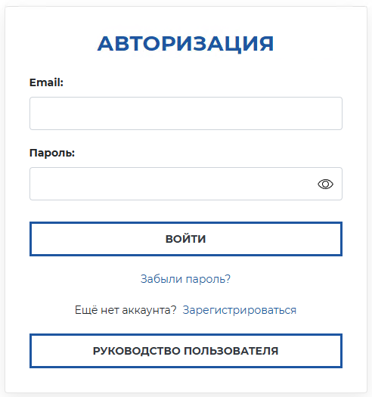
Рисунок 1 − Окно авторизации
После авторизации откроется страница личного кабинета пользователя Портала, которая включает в себя следующие смысловые блоки:
- пользовательская информация;
- заявки.

Пользовательская информация в личном кабинете
На странице личного кабинета представлена информация об авторизованном пользователе, в частности (рисунок 2):
- ФИО;
- телефон;
- адрес электронной почты.
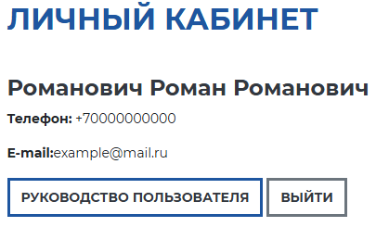
Рисунок 2 − Информация о пользователе личного кабинета Портала
В этом же блоке доступно для ознакомления руководство пользователя по работе с личным кабинетом Портала.

Работа с заявками в личном кабинете
Под информацией об авторизованном пользователе размещены блоки «Подать заявку» и «Поданные заявки» (рисунок 3).
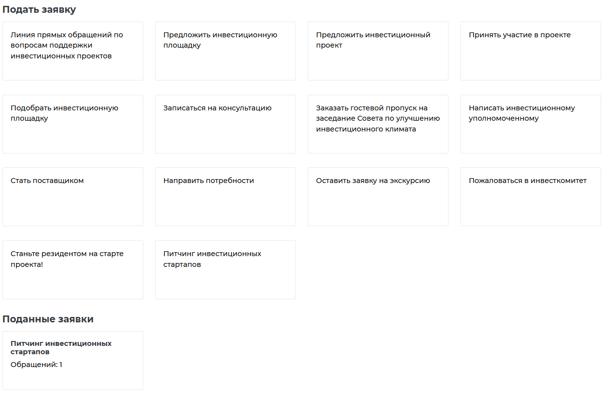
Рисунок 3 – Блоки «Подать заявку» и «Поданные заявки»
В блоке «Подать заявку» размещены существующие формы, по которым можно подать заявку.
В блоке «Поданные заявки» доступны заявки, которые были направлены ранее.
Для просмотра поданных ранее заявок необходимо в блоке «Поданные заявки» выбрать интересующую Вас форму, по которой направлялась заявка. При выборе формы отобразится перечень Ваших заявок, перейдя на страницу которых, можно посмотреть текущий статус заявки, а также дату присвоения статуса. При каждом изменении на Вашу почту отправляется уведомление.
Также на странице заявок предоставляется возможность отправки сообщений к заявке, если такая функция была активирована в заявке (рисунок 4).
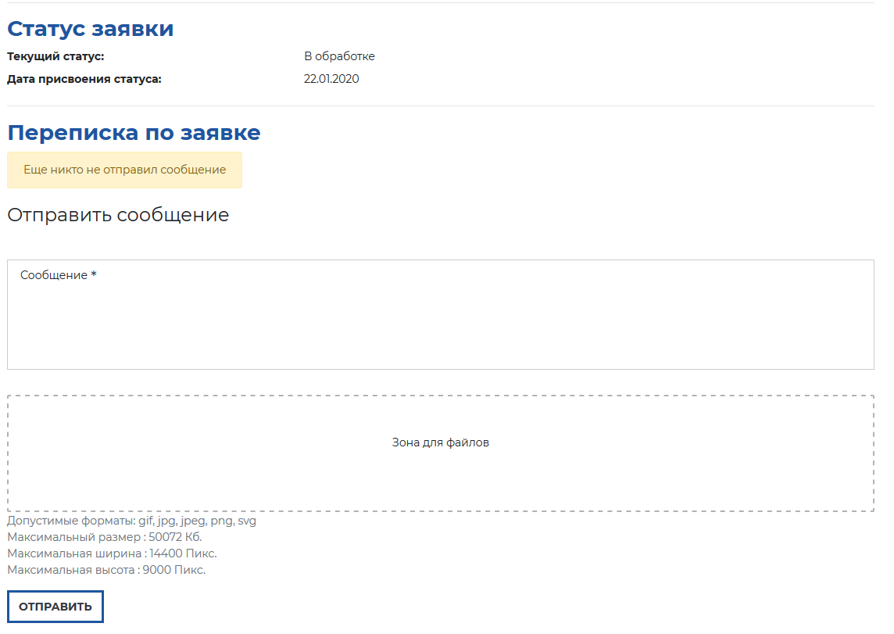
Рисунок 4 – Страница заявки

